证券代码：000605 证券简称：渤海股份 公告编号：2017-078

渤海水业股份有限公司
关于公司控股子公司拟对其全资子公司提供担保的公告
本公司及董事会全体成员保证信息披露内容的真实、准确和完整，没有虚假记载、误导性陈述或重大遗漏。

一、担保情况概述
渤海水业股份有限公司（以下简称“公司”、“本公司”）控股子公司嘉诚环保工程有限公司（以下简称“嘉诚环保”）的全资子公司北京中环嘉诚环境工程有限公司（以下简称“北京中环”）拟向银行等金融机构申请综合授信业务或与具有相应资质的金融公司合作进行融资业务，总融资规模不超过6000万元人民币，用于日常资金周转。公司控股子公司嘉诚环保拟为上述融资行为提供连带责任保证。
嘉诚环保为公司的控股子公司，本公司占股55%，北京中环为嘉诚环保的全资子公司。
公司于2017年10月27日召开的第六届董事会第六次会议审议通过了《关于公司控股子公司拟对其全资子公司提供担保的议案》，议案表决结果为：9票同意，0票反对，0票弃权。本次担保事项尚需股东大会审议通过后方可执行。
二、被担保人基本情况
1、被担保人名称：北京中环嘉诚环境工程有限公司
2、成立日期：2007年10月8日
3、注册地点：北京市海淀区学院路甲5号1号楼1层1-2A
4、法定代表人：李华青
5、注册资本：5010.0000万元人民币
6、经营范围：水污染治理、废气治理；专业承包。（依法须经批准的项目，经相关部门批准后依批准的内容开展经营活动。）
7、与本公司的关系：北京中环为公司控股子公司嘉诚环保的全资子公司。
8、北京中环与本公司股权关系图：
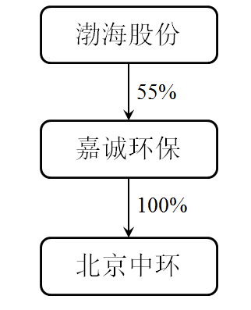
9、主要财务指标
单位：元
 | 截至2016年12月31日/2016年度  （经审计） | 截至2017年6月30日  /2017年1-6月  （未经审计）
资产总额 | 1,045,053,510.71 | 1,128,571,165.08
负债总额 | 670,935,540.87 | 699,786,245.65
其中：银行贷款总额 | 214,000,000.00 | 151,000,000.00
流动负债总额 | 449,004.907.21 | 530,612,024.74
所有者权益 | 374,117,969.84 | 428,784,919.43
营业收入 | 579,647,787.22 | 237,695,269.24
利润总额 | 160,070,796.92 | 62,019,157.89
净利润 | 135,935,591.26 | 54,666,949.59

北京中环未进行过信用评级。
三、担保协议的主要内容
本次担保尚未签订担保协议。
四、董事会意见
1、近年来,北京中环业务快速发展，大量PPP项目处于建设期，资金需求量增大，为保证项目的顺利实施,由嘉诚环保为其提供担保, 可以满足其资金需求。
2、北京中环资产变现能力较强，经营情况良好，偿债能力强，具备偿还融资款项的能力，财务风险可控。
3、本次担保为公司的控股子公司嘉诚环保为其全资子公司提供担保，公司持有嘉诚环保55%的股份，由于北京中环为嘉诚环保的全资子公司，因此本次担保未提供反担保。
五、累计对外担保数量及逾期担保的数量
截至本公告披露之日，公司实际对外担保的总额为90,051.29万元（不含本次担保），占公司最近一期经审计公司净资产的86.06%，不涉及逾期担保、诉讼担保及因担保被判决败诉而应承担的损失等。
六、备查文件
第六届董事会第六次会议决议

特此公告。

渤海水业股份有限公司董事会
2017年10月27日

